网上自助打印成绩档案表、学籍证明操作说明
输入网址sdjw.hunnu.edu.cn进入湖南师范大学树达学院教务系统，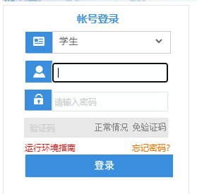输入学号密码进入。点击电子证明。
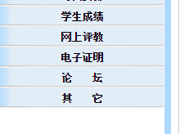

点击申请以后出现
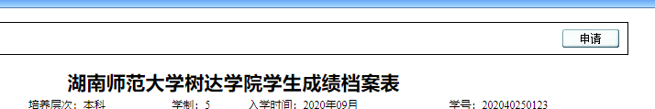
再点击申请，最后点击下载即可生成PDF格式电子档。

